Proiect Baze de date

Stanescu Maria-Raluca

Grupa 132

1.Descrierea modelului real , a utilitatii acestuia si a regulilor de functionare.

Proiectul reprezinta baza de date a unei aplicatii de streaming de muzica.Aceasta retine atat date despre utilizatori si ce tip de utilizatori sunt, cat si despre playlisturile la care contribuie , numarul de ascultari pentru fiecare playlist , cat si daca au contribuit la un anumit playlist sau nu.Melodiile din baza de date sunt corelate atat cu playlisturile si albumurile din care fac parte, daca acestea exista , cat si cu artistul sau artistii care le interpreteaza. Intrucat o melodie , in cele mai multe cazuri , nu se incadreaza intr-un singur gen muzical, retinem toate genurile muzicale in care se incadreaza.

Aceasta baze de date serveste la obtinerea diferitelor date despre obiceiurile utilizatorilor, atat in ceea ce priveste obiceiurile de ascultare , cat si pentru formarea unei idei asupra artistilor pe care ii asculta, genurilor muzicale care ii sunt pe plac , toate acestea servind in cele din urma la o posibila imbunatatire a expreientei userului in aplicatie.

Mai mult, datele colectate pot servi si artistilor , acestia putand afla spre exemplu din ce fel de playlisturi fac parte melodiile lor si in ce masura sunt ascultate de utilizatori.

In cazul utilizatorilor , aflati in tabelul User_SMR , numele de utilizator , mail-ul si parola nu trebuie sa fie nule, intrucat acestea sunt date necesare pentru existenta contului in aplicatia de streaming.Utilizatorul poate alege sa nu isi treaca contul de Paypal in aplicatie , in caz ca are abonament de tip gratuit , de aceea user_Paypal poate lua valoarea Null in acest caz. Tipul abonamentului poate sa fie 0 ,1 sau 2 , astfel: 0 este valoarea corespunzatoare pentru contul gratuit , 1 pentru abonament basic si 2 pentru abonament premium.

Tabelul Playlist contine id- ul corespunzator fiecarui playlist si numele acestuia , care nu poate avea valoarea null , intrucat nu putem retine un playlist fara nume.

Tabelul Artist include id- ul fiecarui artist , numele de scena , care nu poate lua valoarea null , deci in cazul artistilor care nu au un nume de scena diferit de cel din cartea de identitate, numele se trece si ca nume de scena.Intrucat scopul aplicatiei este imbunatatirea experientei prin colectarea de date despre obiceiuri de ascultare, in cazul in care un artist interpreteaza atat solo, cat si parte dintr-o trupa , vom considera entitati separate artistul solo si trupa din care face parte.In cazul trupelor numele si prenumele sunt nule.Nationalitatea este nula in cazul in care artistii care formeaza o trupa au nationalitati diferite.In tabelul Artist retinem ca FK id- ul casei de productie de care apartine.

Tabelul Song include id- ul fiecarui cantec , numele acestuia , obligatoriu not null , data de lansare a melodiei , nula in cazul in care este vorba de o melodie relansata in repetate randuri pentru imbunatatrea sunetului sau in care nu cunoastem data de lansare exacta.Retinem in acest tabel si durata cantecului , nula in cazul in care cantecul face parte dintr-un album de tip concert , intrucat in acest caz lungimea cantecului nu este cea reala , incluzand adesea si parti din concert care nu fac parte din melodia initiala.

Tabelul Album contine id- ul fiecarui album si numele acestuia , obligatoriu not null.

Tabelul Genre contine id- ul fiecarui gen muzical si numele acestuia , diferit de null.

Casa de productie cu care a semnat fiecare artist este retinuta in tabelul Production_Company, care include id-ul casei de productie , numele acestuia , not null , cat si datele de contact precum mailul si telefonul , acestea find de asemenea diferite de null.

2. Prezentarea constrangerilor imouse modelului.

In tabelele asociative, am impus constrangerea ca primary keys sa fie not null. In ceea ce priveste cele 7 entitati independente, fiecare are constrangerea primary key not null, dar si altele in functie de functionalitate (unde este cazul, foreign key not null), astfel:

-USER_SMR : user_name not null unique , user_mail not null unique , user_password not null, user_register_date date default (sysdate) , user_subscription-0 ,1 sau 2

-PLAYLIST : playlist_name not null

-ARTIST : stage_name not null , prod_id as FK on delete set null

-SONG : song_name not null

-ALBUM : album_name not null

-GENRE: genre_name not null

-PRODUCTION_COMPANY : company_name not null , mail not null , phone not null

3.Descrierea entitatilor, incluzand precizarea cheii primare.

--USER_SMR ( user_id# , user_name , user_mail , user_password , user_PaypalAccount , user_register_date , user_subscription)

--PLAYLIST ( playlist_id# , playlist_name )

--ARTIST (artist_id# , stage_name, artist_last_name , artist_first_name, nationality )

--SONG (song_id# , song_name, release_date ,song_duration)

--ALBUM ( album_id# , album_name )

--GENRE( genre_id# , genre_name )

--PRODUCTION_COMPANY (prod_id# , company_name ,company_mail , company_phone)

4.Descrierea relatiilor , incluzand precizarea cardinalitati acestora.

Intre tabelul User_SMR si tabelul Playlist exsta relatia Many to Many ‚ ’Contributes To’, intrucat fiecare user poate contribui la diferite playlisturi si fiecare playlist poate fi modificat si ascultat de diferiti useri.

Intre tabelul Playlist si Song exista relatia Many to Many ‚Contains’ , intrucat un cantec se poate afla in mai multe playlisturi , iar un playlist contine mai multe melodii.

Intre tabelul Album si Song exista relatia Many to Many ‚Has’ , intrucat un cantec poate face parte din mai multe albume , iar un album contine , in general, mai multe piese.

Intre tabelul Song si Genre exista relatia Many to Many ‚Belongs_To ’ , intrucat un cantec poate face parte din mai multe genuri muzicale , iar intr-un gen muzical se incadreaza multiple cantece.

Intre tabelul Artist si Song exista relatia Many to Many ‚Sung_By ’ , intrucat un cantec poate fi interpretat de unul sau mai multi artisti sau trupe, iar un artist interpreteaza mai multe cantece.

Intre tabelul Artist si Production_Company exista relatia Many to One , intrucat un artist apartine unei singure case de productie , dar o casa de productie semneaza cu mai multi artisti.

5.Descrierea atributelor, incluzand tipul de date si eventualele constrangeri , valori implicite, valori posibile ale atributelor.

--USER_SMR ( user_id# , user_name , user_mail , user_password , user_PaypalAccount , user_register_date , user_subscription)

In cazul utilizatorilor, user_name-ul reprezinta numele de utilizator din aplicatie , de tip varchar , constrans la 20 de caractere si trebuie sa fie unic si diferit de null, intrucat reprezinta principalul mod de identificare al utilizatorilor.Mailul este retinut in user_mail si este de tip varchar, constrans la 20 de caractere si trebuie sa fie diferit de null si unique, pentru a nu exista 2 useri cu acelasi mail.Parola trebuie sa fie diferita de null , din motive de securitate si este de tip varchar, constransa la 20 de caractere.Data de inregistare, user_register_date este considerata data actuala in cazul in care nu este introdusa.User_subscription reprezinta tipul abonamentului retinut prin valori numerice, 0 reprezinta contul gratuit, 1 reprezinta abonamentul de baza, iar 2 abonament premium.Campul pentru contul de Paypal asociat este de tip varchar(20) si pote lua valoarea null in cazul in care utilizatorul are cont gratuit, dar poate fi introdus chiar si in acest caz.

--PLAYLIST ( playlist_id# , playlist_name )

Numele playlistului trebuie sa nu fie null si este sir de caractere , constrans la 55 de caractere.

--CONTRIBUTES ( user_id# , playlist_id#,nr_streams )

Numarul de ascultari poate lua valoarea maxima a unui numar de 5 cifre.

--ARTIST (artist_id# , stage_name, artist_last_name , artist_first_name, nationality , prod_id as FK)

Numele de scena al unui artist este sir de caractere constrans la 20 de caractere si trebuie sa fie diferit de null.Numele si prenumele unui artist sunt nule in cazul unei trupe si sir de caractere constrans fiecare la 20 de caractere in cazul unui artist solo.Nationalitatea este nula in cazul unei trupe formata din artisti cu diferite nationalitati, in caz contrat este sir de caractere constrans la 20 de caractere.

--SONG (song_id# , song_name, release_date ,song_duration)

Numele unui cantec trebuie sa fie diferit de null si este de tip varchar, constrans la 20 de caractere.Data de lansare poate fi nula in caz ca nu este cunoscuta sau in caz ca exista multiple pentru acelasi cantec si este de tip data.Durata unui cantec este de tip numar , constrans la 5 cifre si poate lua valoarea null.

--ALBUM ( album_id# , album_name )

Numele albumui este un sir de caractere constrans la 20 de caractere si trebuie sa fie diferit de null.

--GENRE( genre_id# , genre_name )

Numele unui gen muzical este sir cu maxim 20 de caractere si este diferit de null.

--PRODUCTION_COMPANY (prod_id# , company_name ,company_mail , company_phone)

Pentru Production_Company , numele companiei este sir de maxim 20 de caractere, diferit de null.Mailul si telefonul companiei sunt siruri cu maxim 20 de caractere si sunt diferite de null.

6.Realizarea diagramei entitate- relatie.

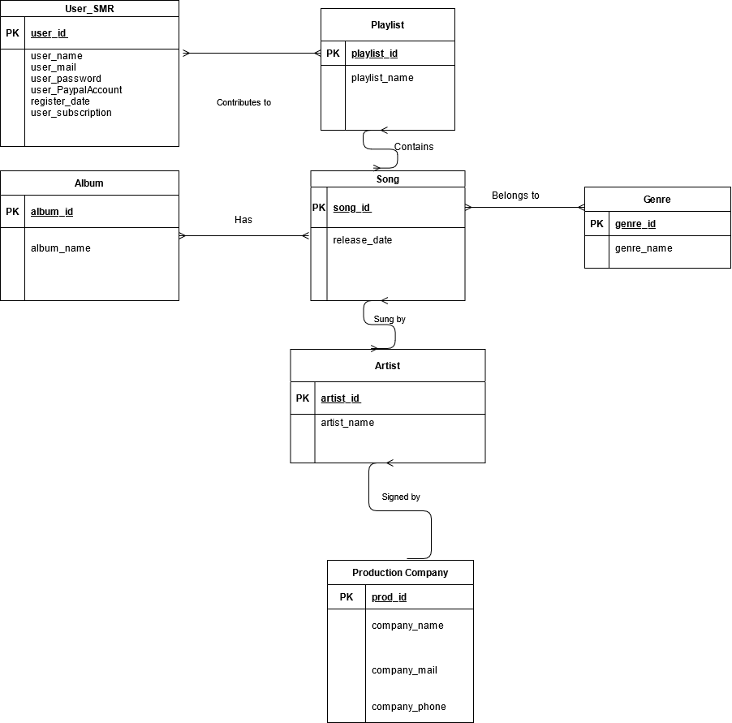

7.Realizarea diagramei conceptuale.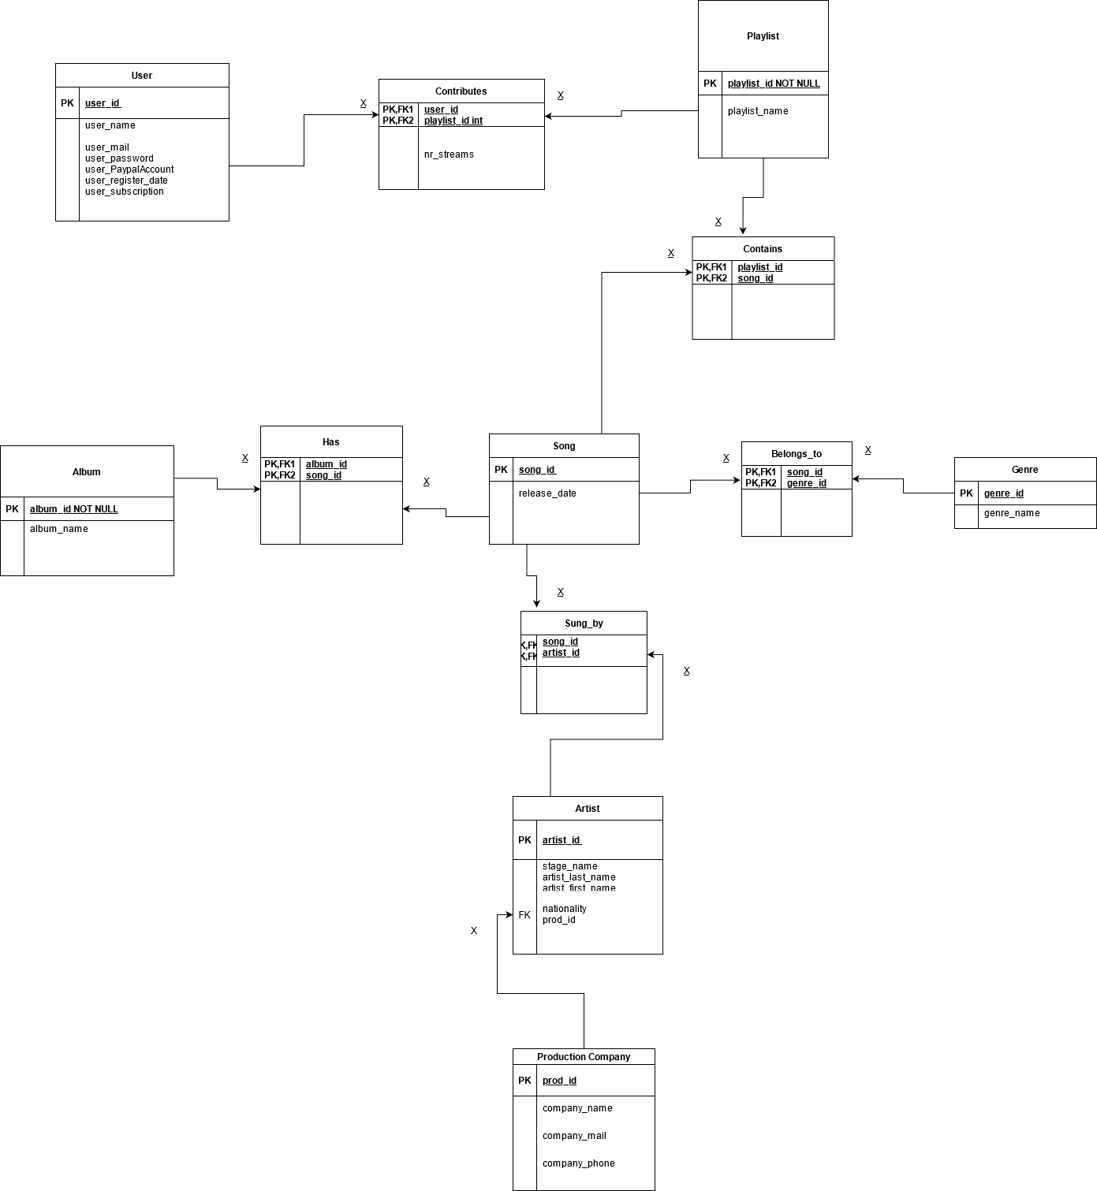

8.Enumerarea schemelor relationale corespunzatoare diagramei conceptuale proiectate la punctul 7.

--USER_SMR ( user_id# , user_name , user_mail , user_password , user_PaypalAccount , user_register_date , user_subscription)

--PLAYLIST ( playlist_id# , playlist_name )

--CONTRIBUTES ( user_id# , playlist_id#,nr_streams )

--ARTIST (artist_id# , stage_name, artist_last_name , artist_first_name, nationality , prod_id as FK)

--SONG (song_id# , song_name, release_date ,song_duration)

--CONTAINS ( playlist_id# , song_id# )

--ALBUM ( album_id# , album_name )

--HAS ( album_id# , song_id#)

--SUNG_BY (song_id# , artist_id#)

--GENRE( genre_id# , genre_name )

--BELONGS_TO ( song_id# , genre_id# )

--PRODUCTION_COMPANY (prod_id# , company_name ,company_mail , company_phone)

9.Realizarea normalizarii pana la forma normala 3.

Non-FN3:

ARTIST (artist_id# , stage_name, artist_last_name , artist_first_name, nationality , prod_id as FK, company_mail,company_phone,company_name)

De ce nu este FN3: company_name, company_phone, company_mail—dependenta tranzitiva

Non – FN2:

--BELONGS_TO ( song_id# , genre_id#, genre_name )

De ce nu este FN2: genre_name depinde doar de genre_id , nu si de song_id.

Non-FN1:

--PLAYLIST ( playlist_id# , playlist_name ,songs_id)

De ce nu este in FN1: In tabelul playlist, coloana songs_id nu este indivizibilia/atomica.

10.Crearea tabelelor in SQL si inserarea de date coerente in fiecare dintre acestea.

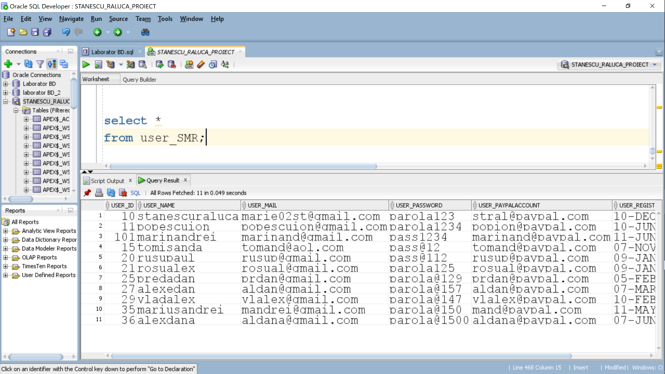

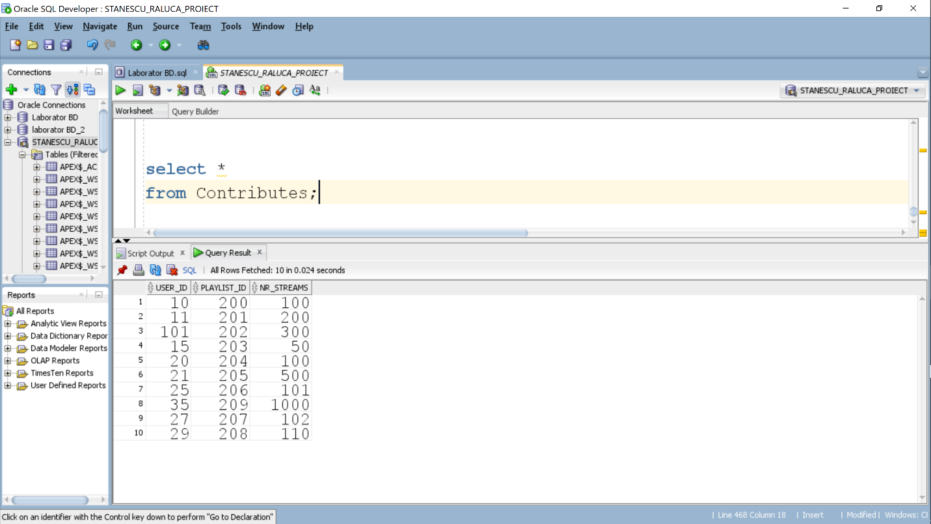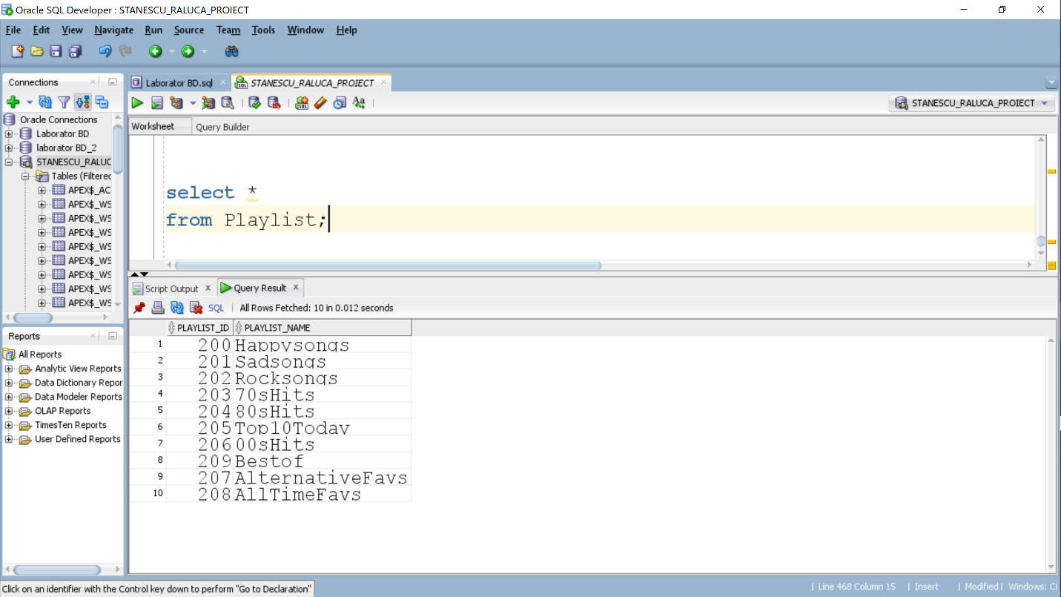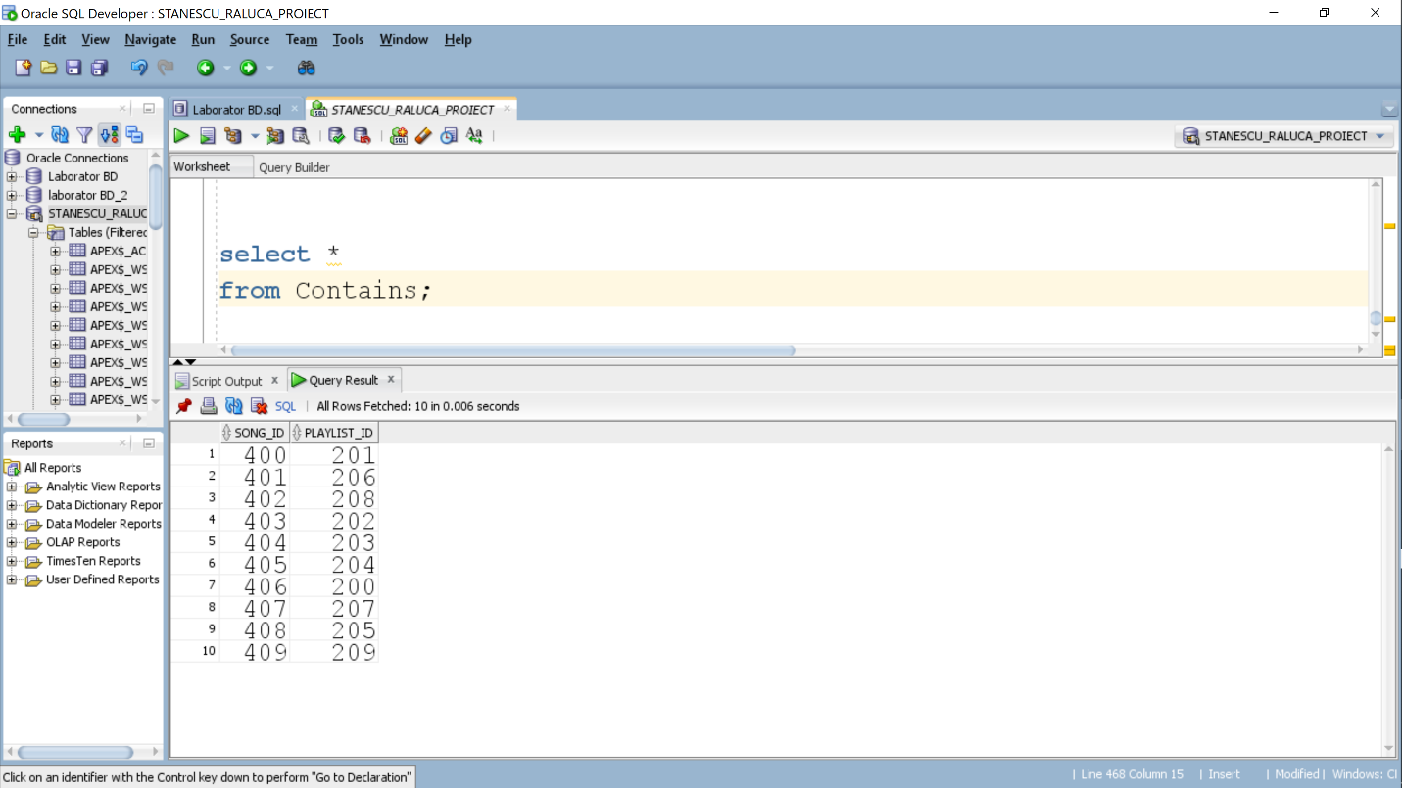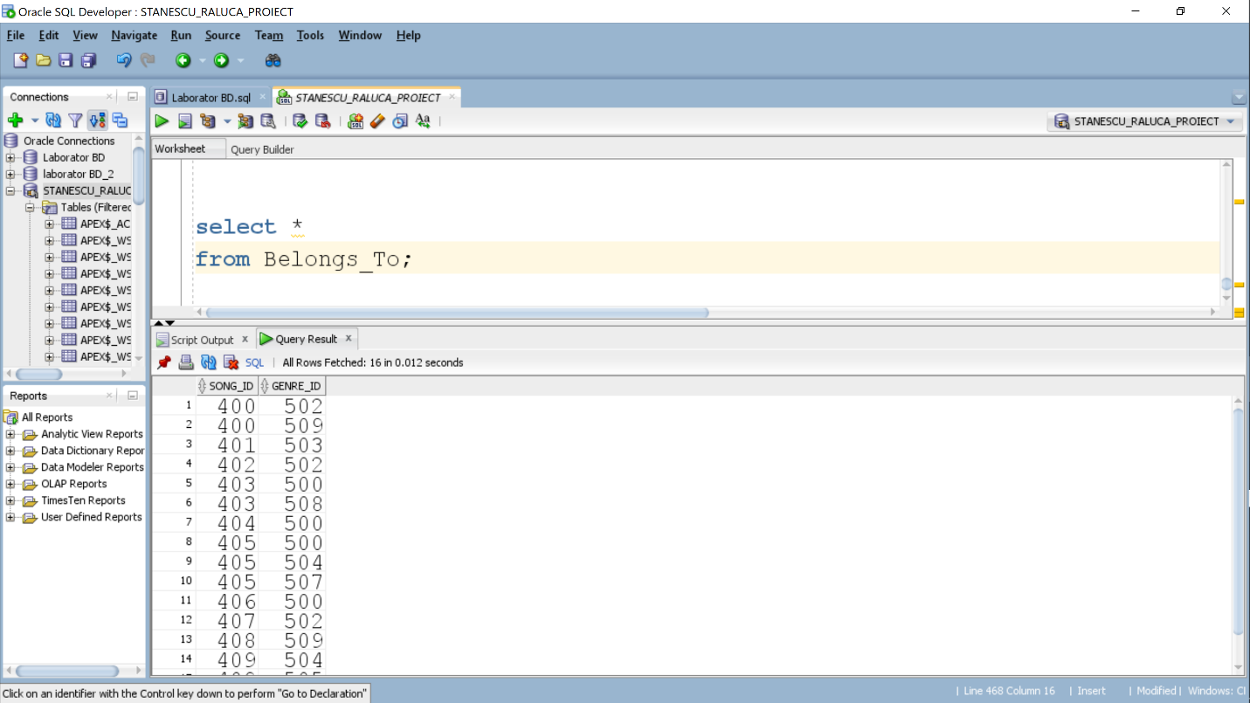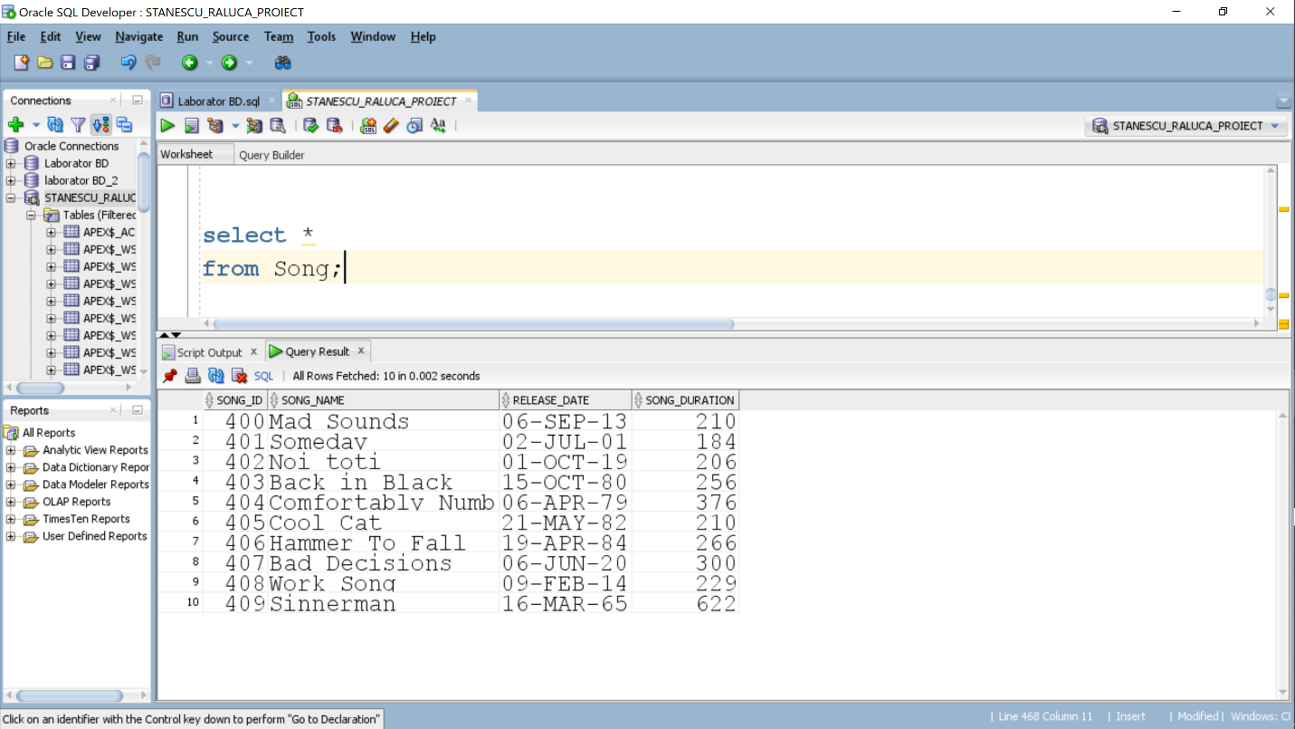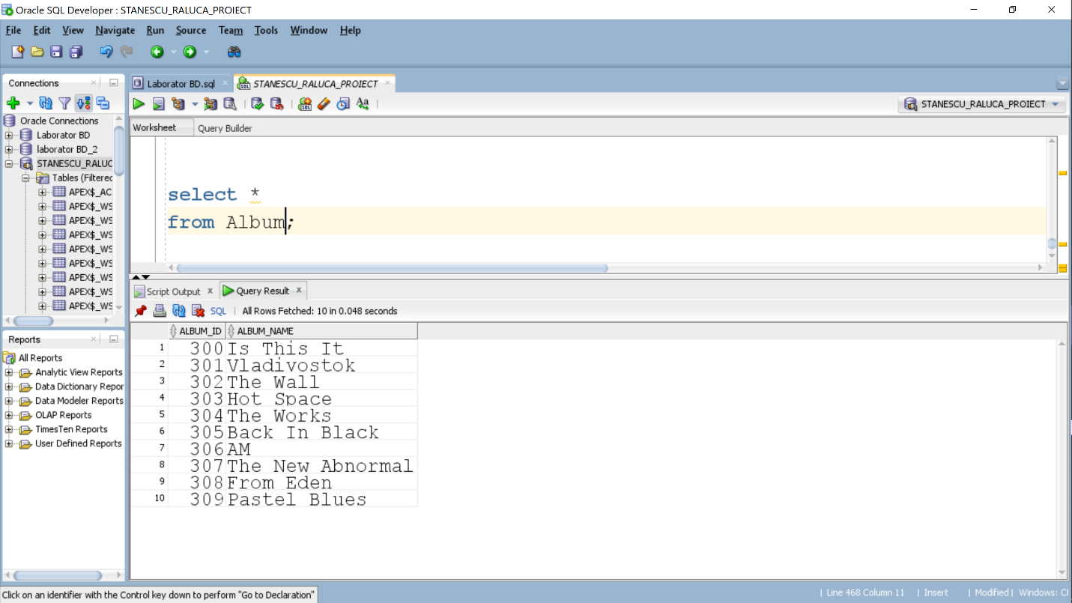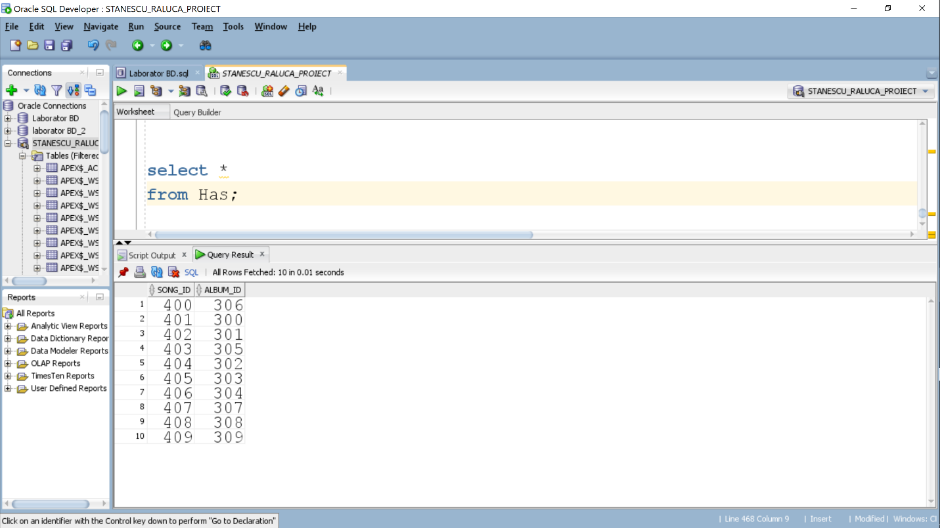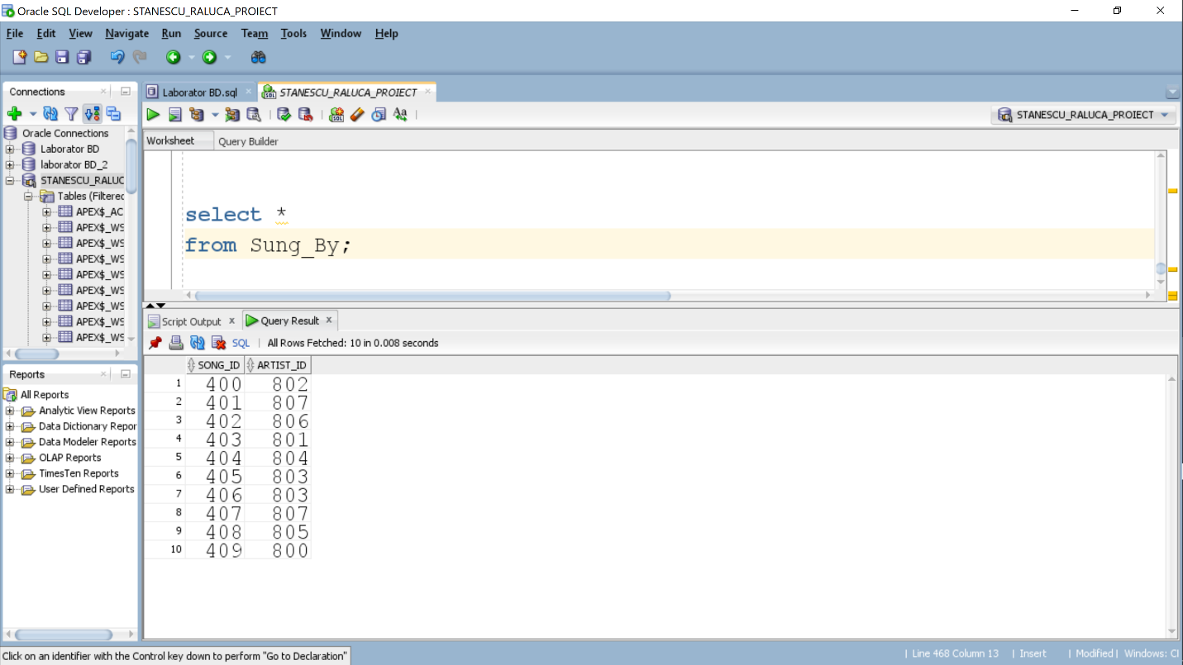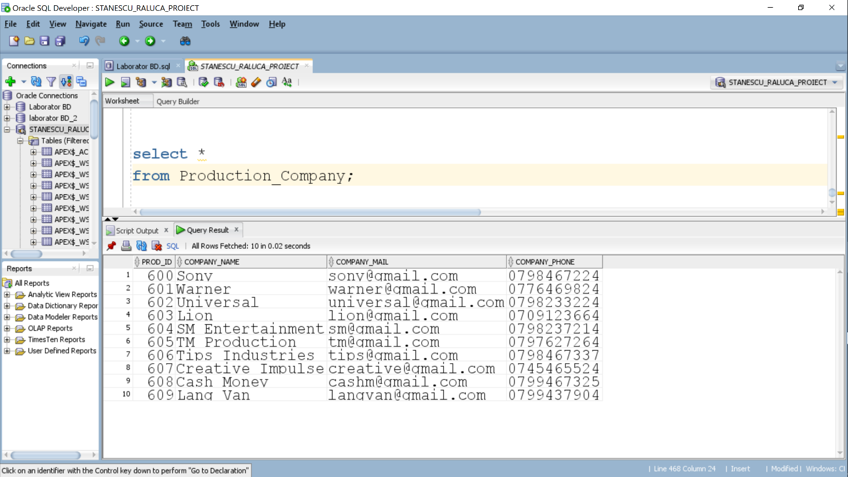

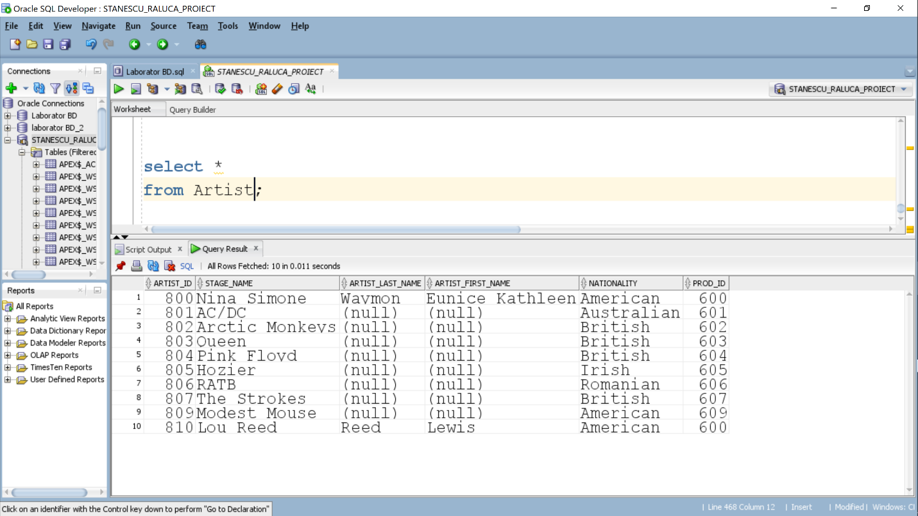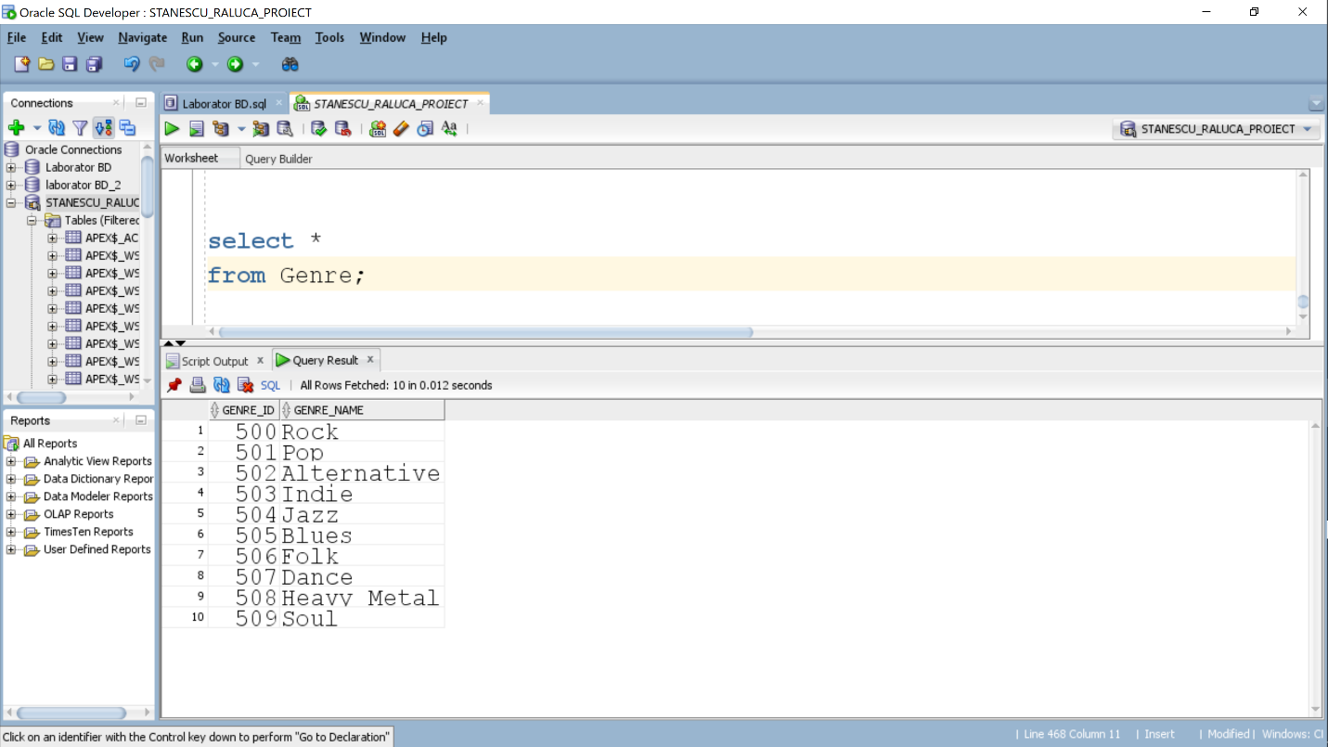

11.Fromulati in limbaj natural si imlementati 5 cereri SQL complexe ce vor utiliza , in ansamlul lor, urmatoarele elemente :

-operatie join pe cel putin 4 tabele

-filtrare la nivel de linii

-subcereri sincronizate in care intervin cel putin 3 tabele

- subcereri nesincronizate in care intervin cel putin 3 tabele

-grupari de date, functii grup , filtrare la nivel de grupuri

-ordonari

-utilizarea a cel putin 2 functii pe siruri de caractere , 2 functii pe date calendaristice , a functiilor NVL si DECODE, a cel putin unei expresii CASE

-utilizarea a cel putin 1 bloc de cerere

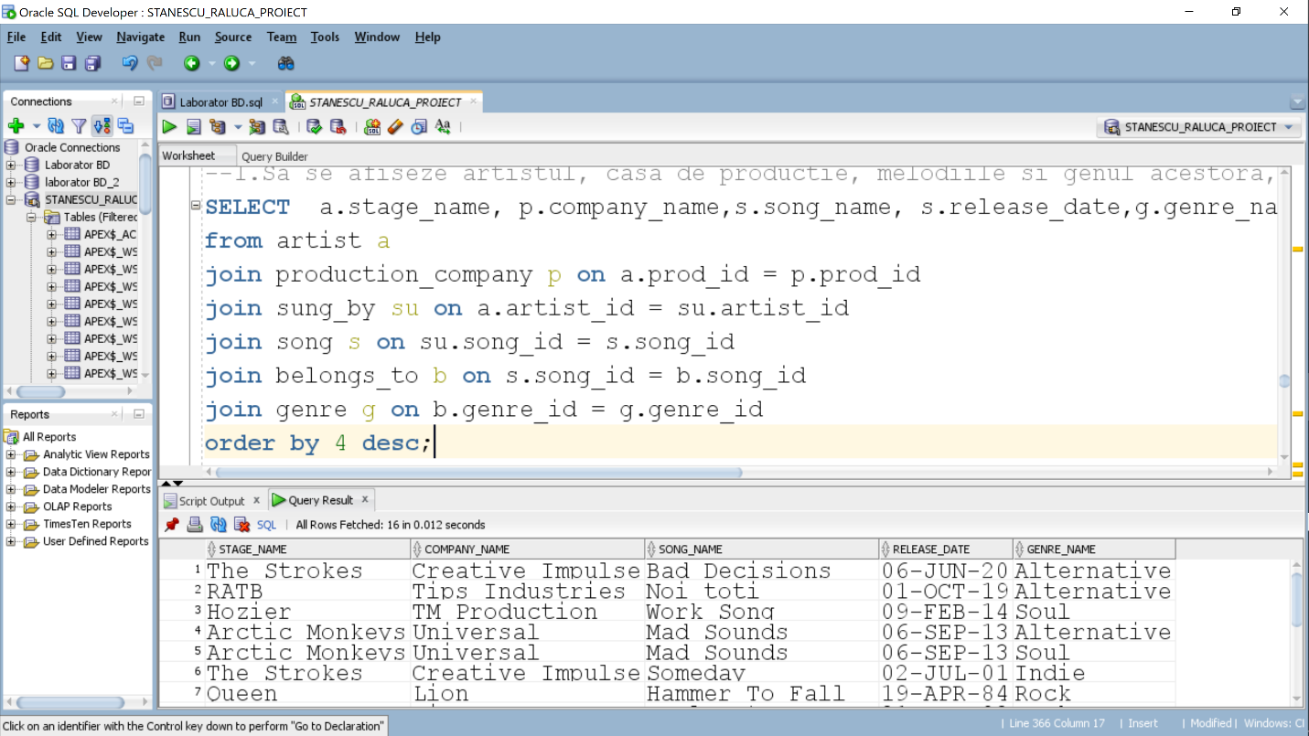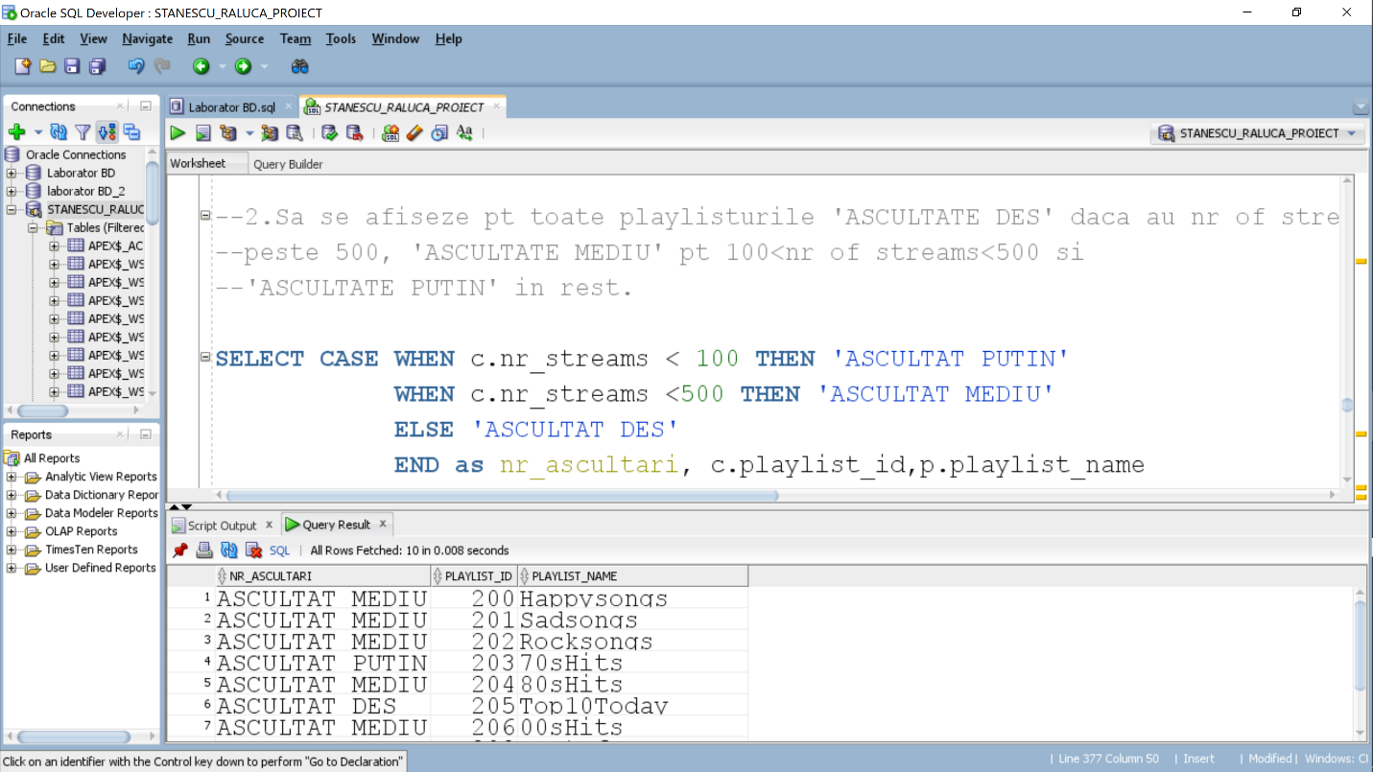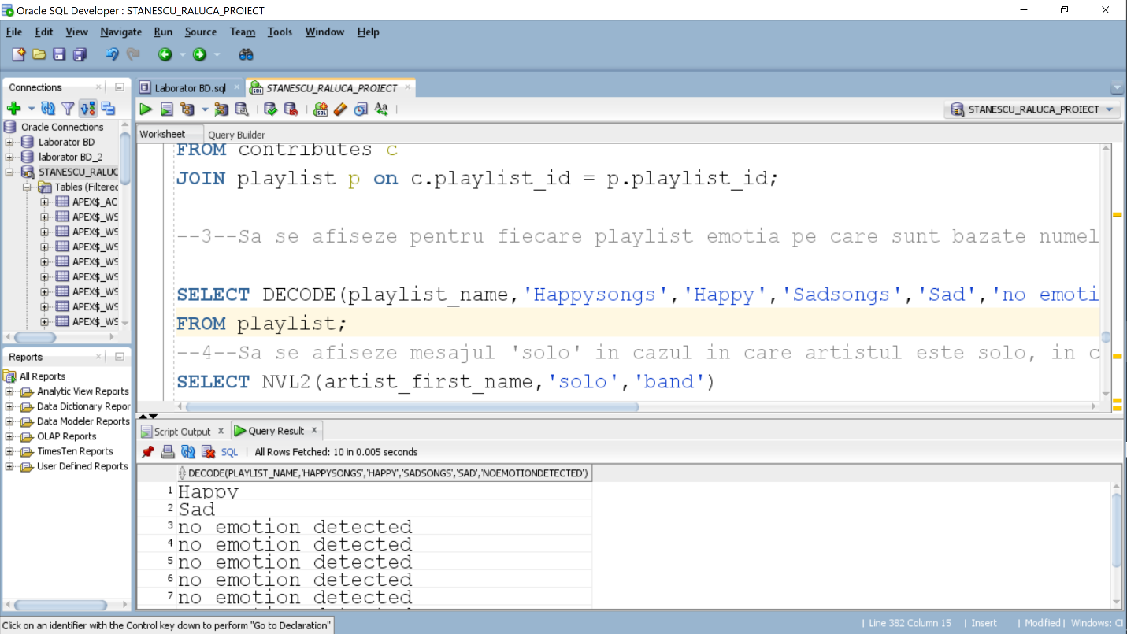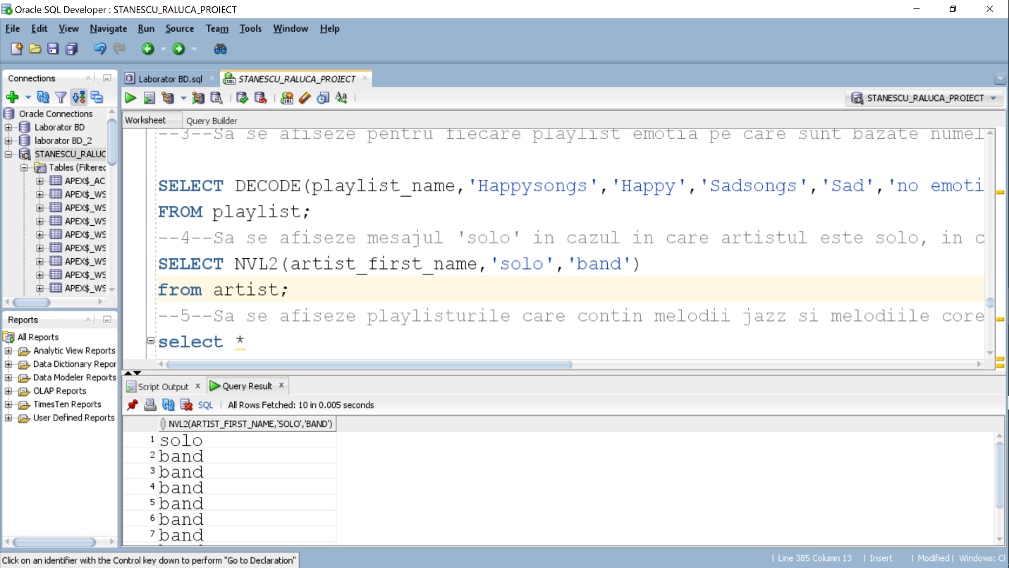

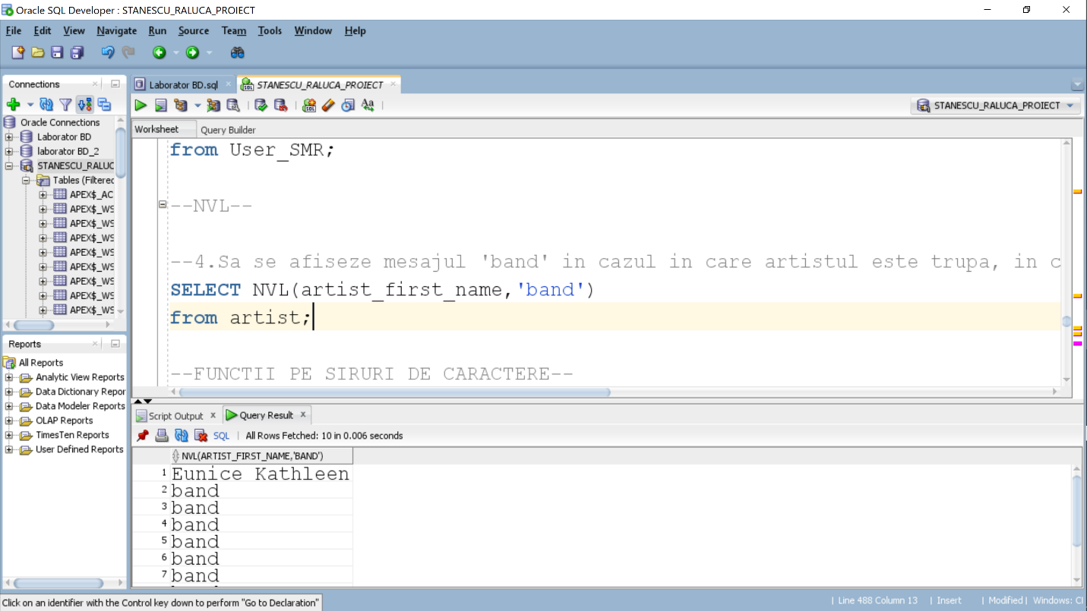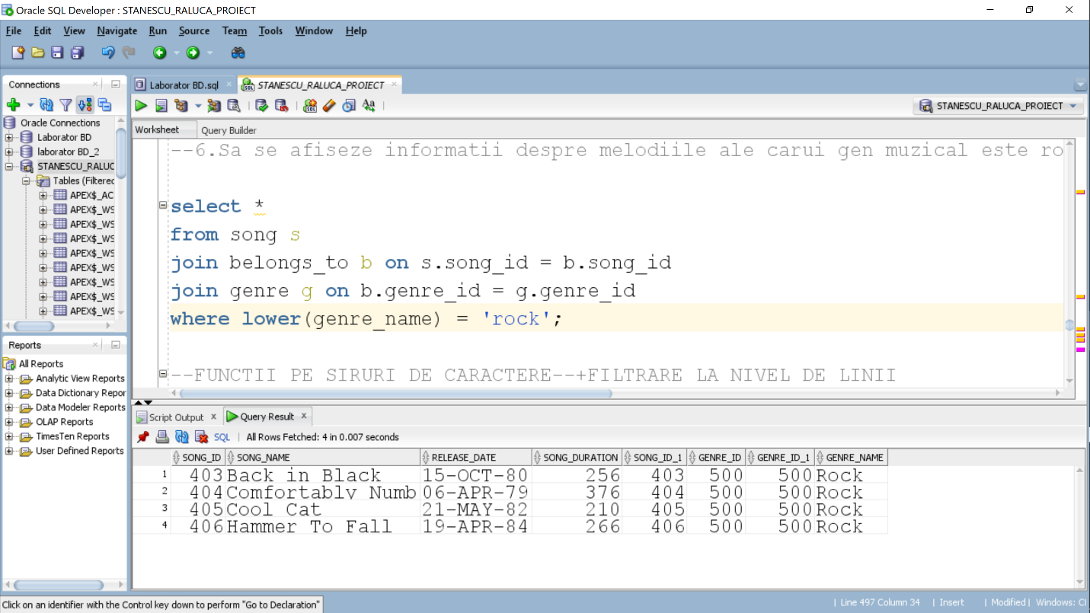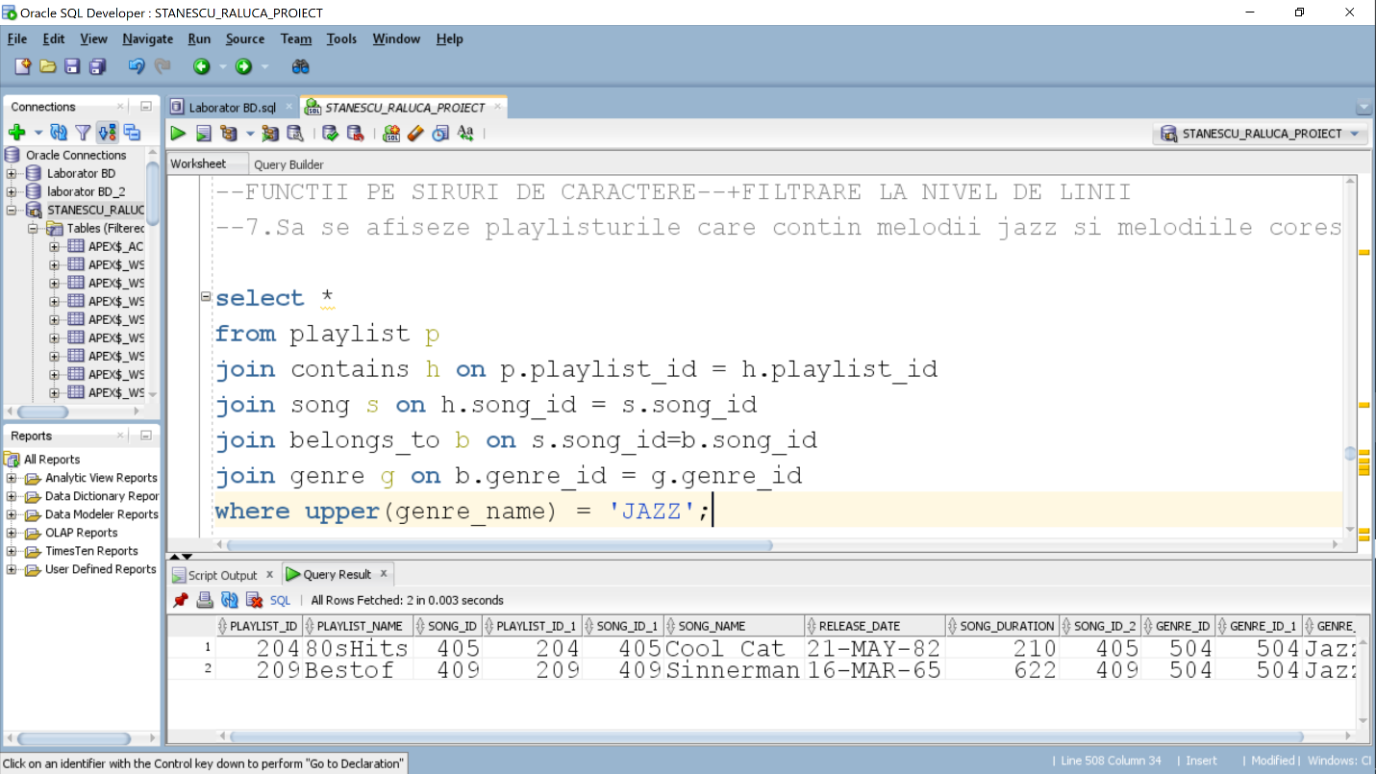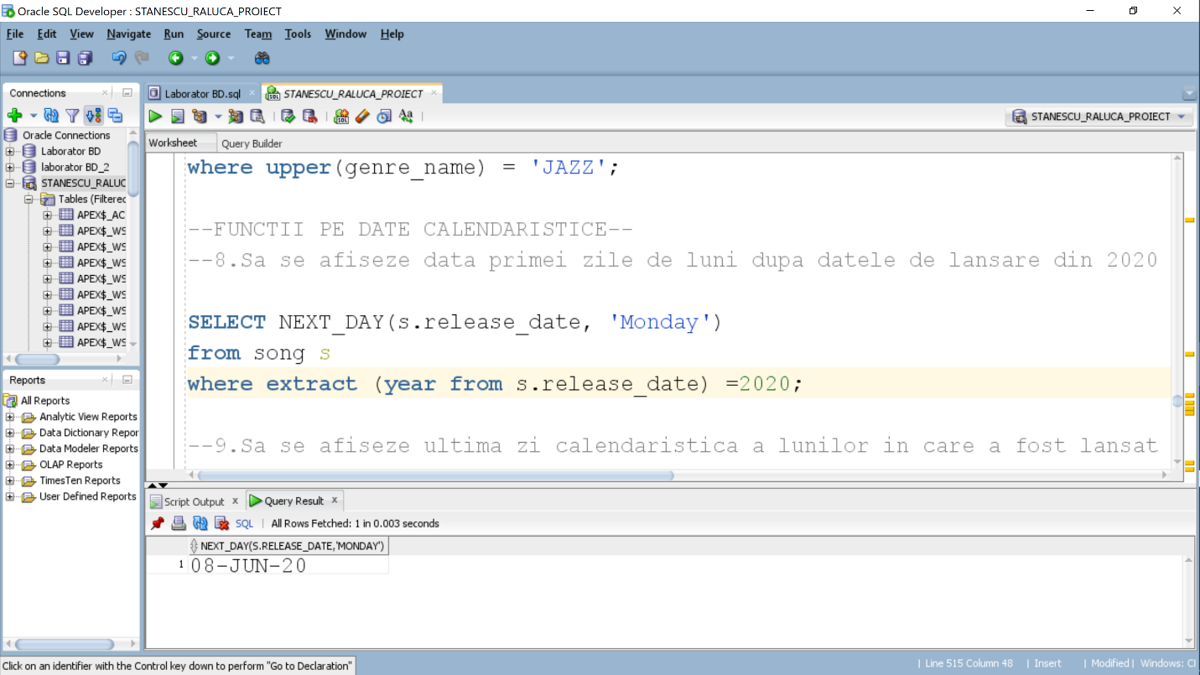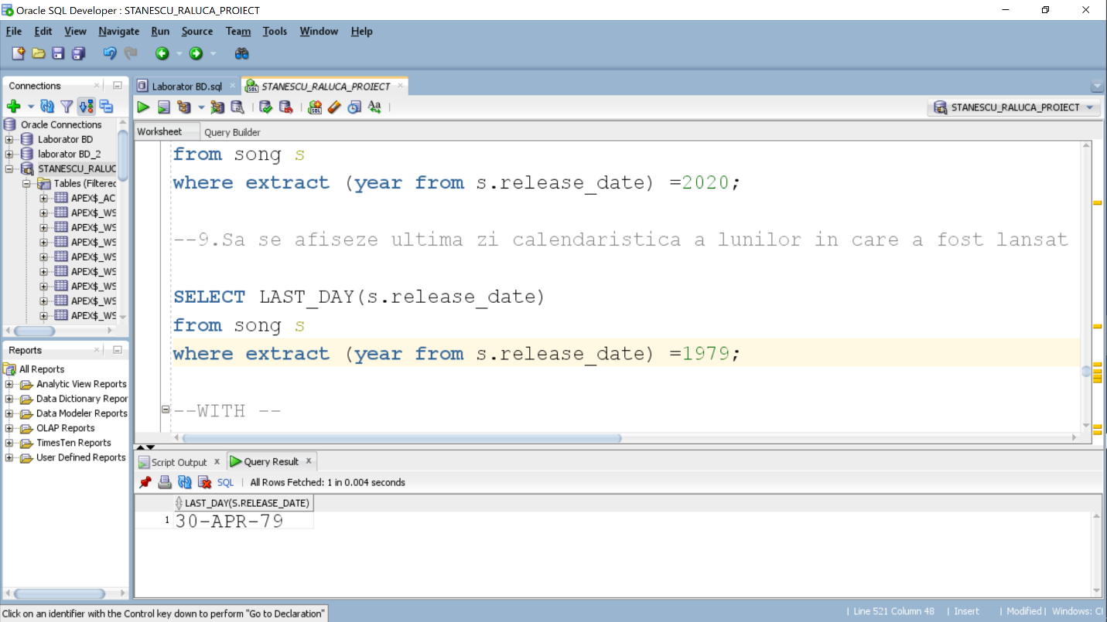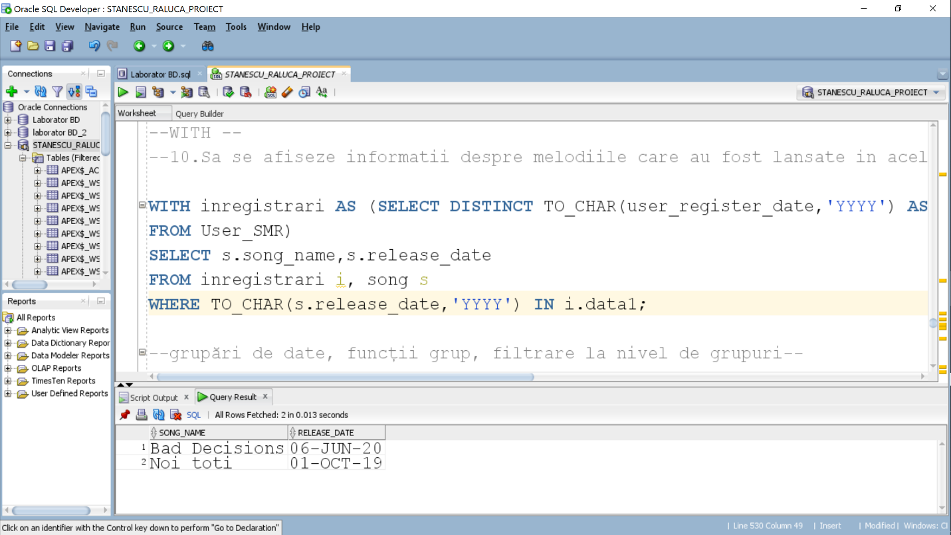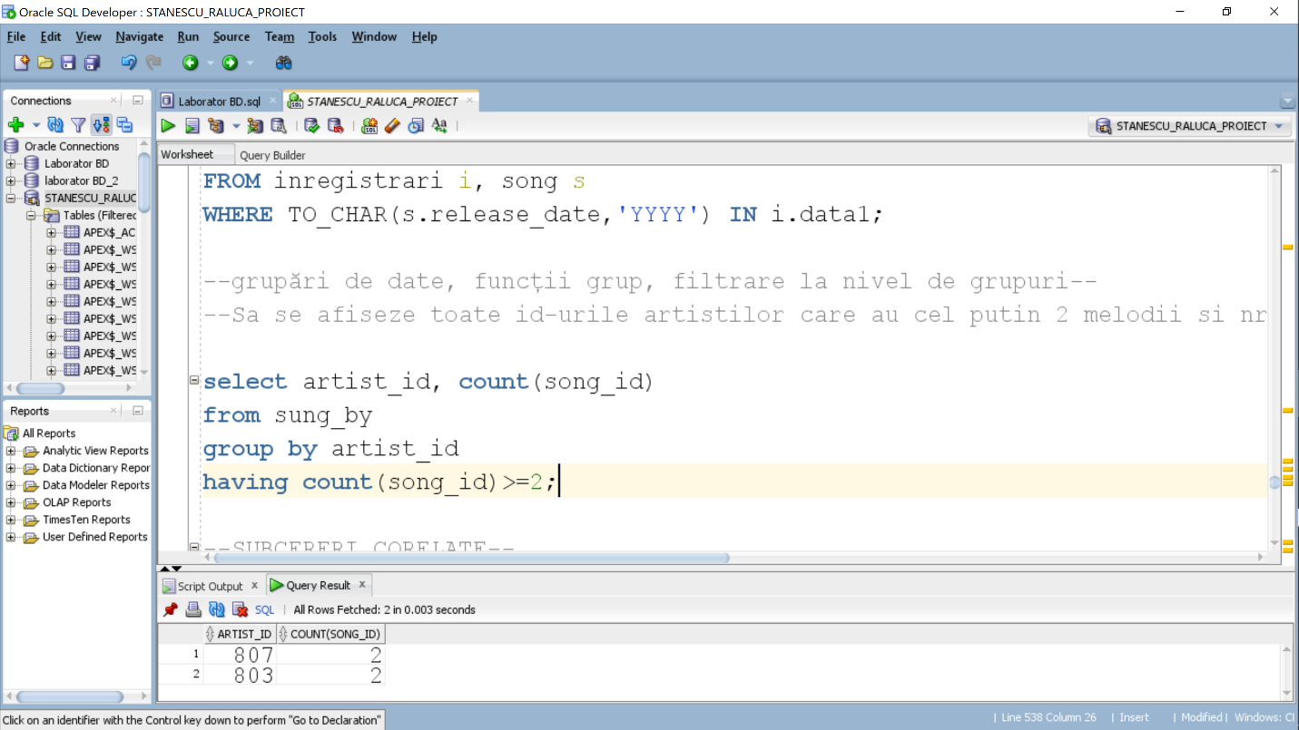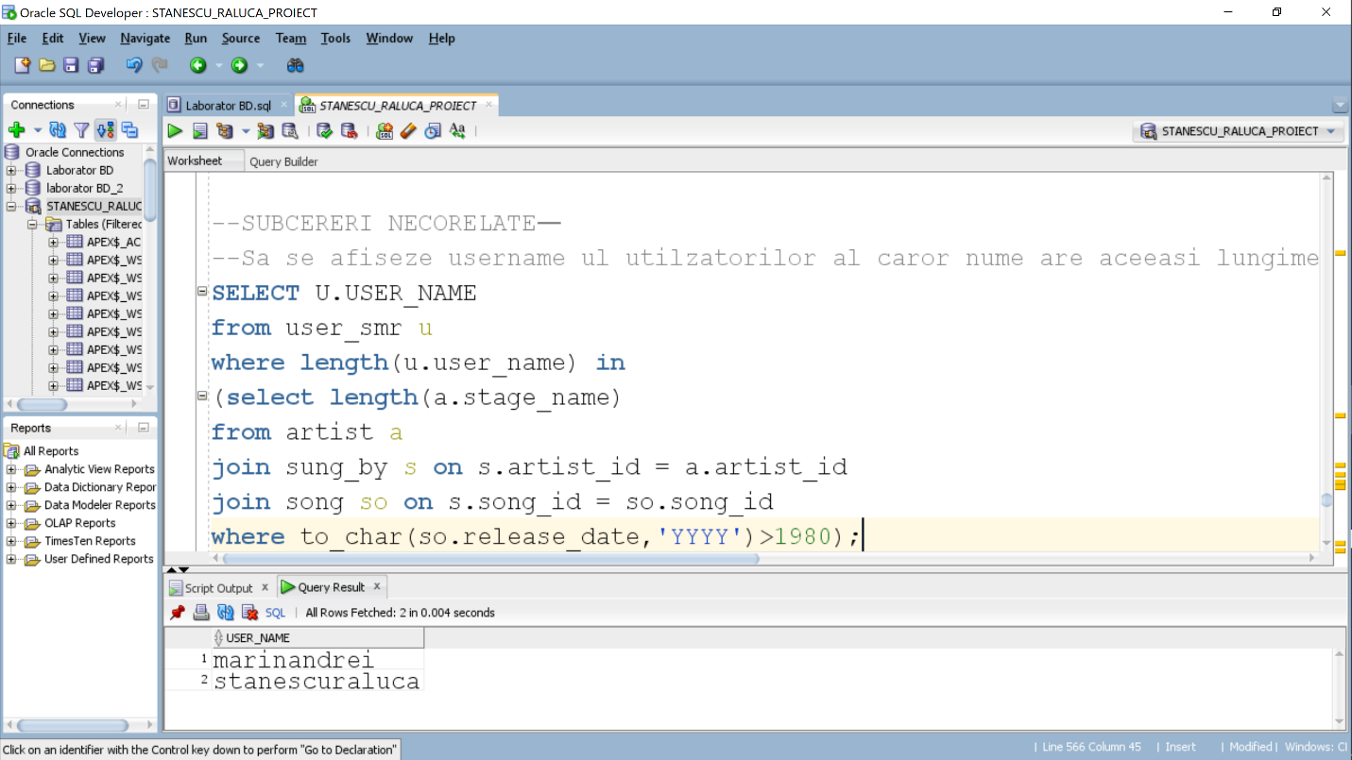

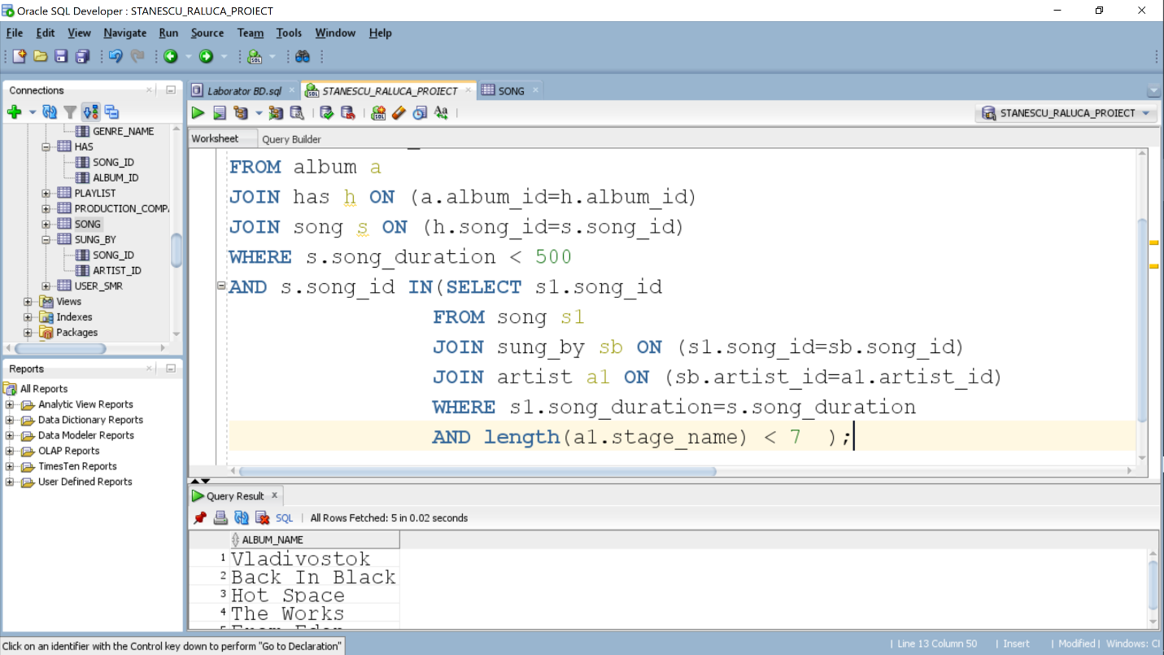

12.Implementarea a 3 operatii de actualizare sau suprimare a datelor utilizand subcereri.

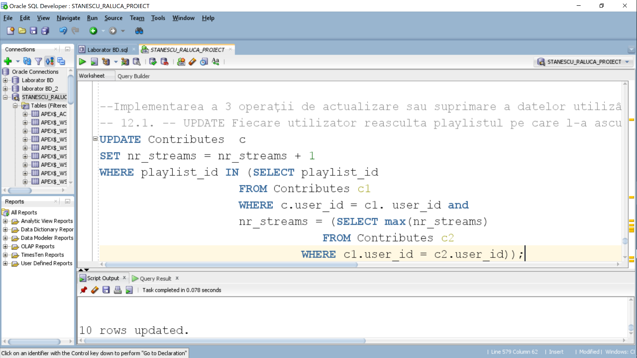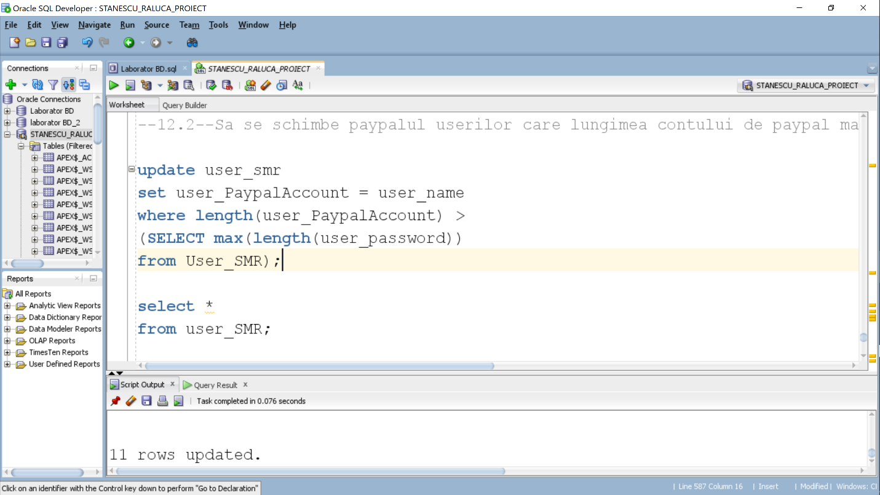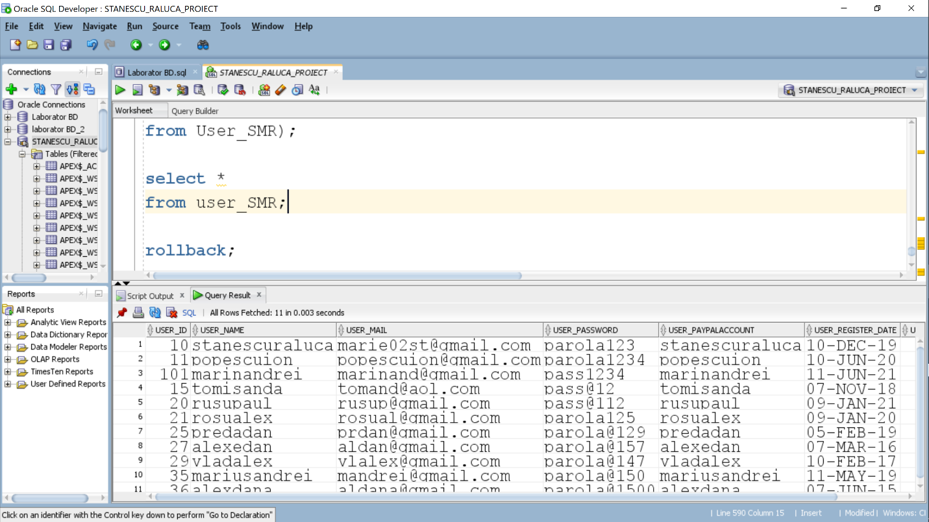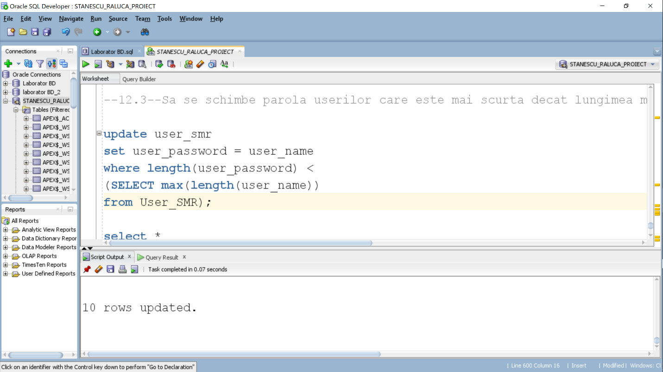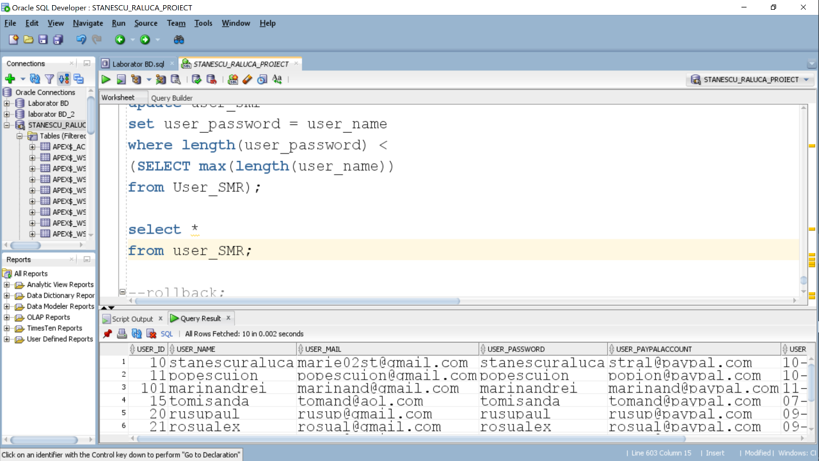13.Crearea unei secvente ce va fi utilizata in inserarea inregistrarilor in tabele.

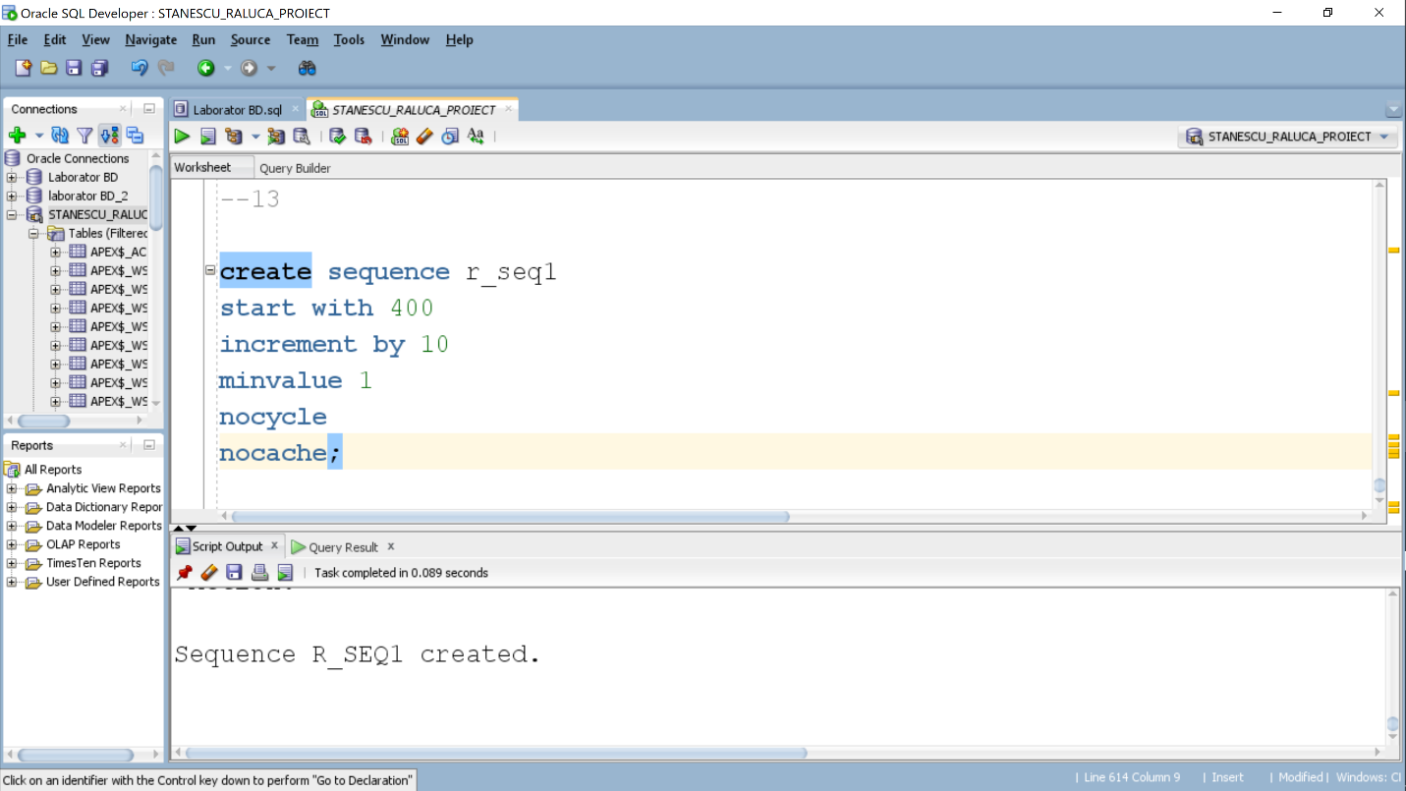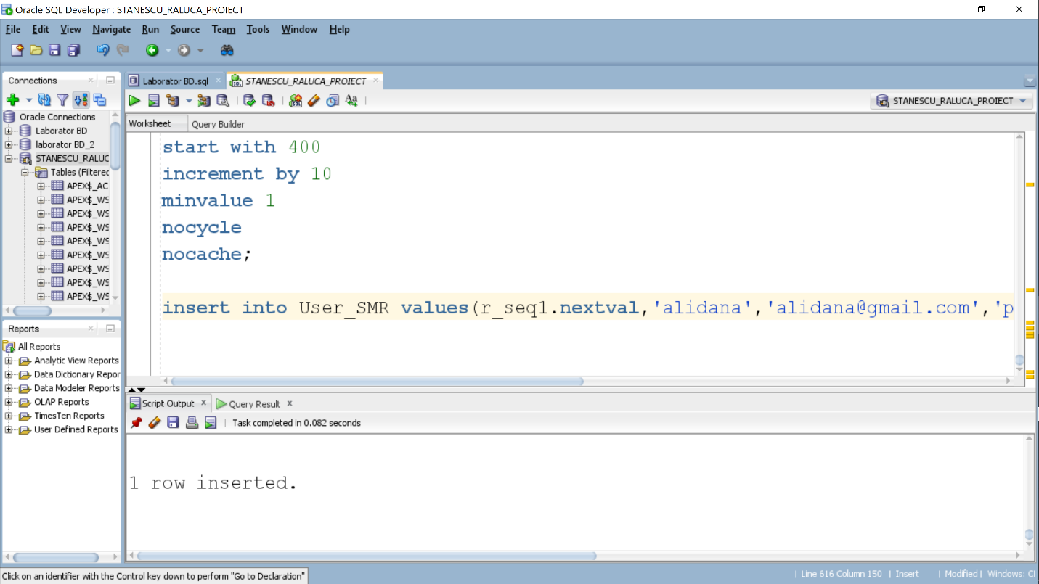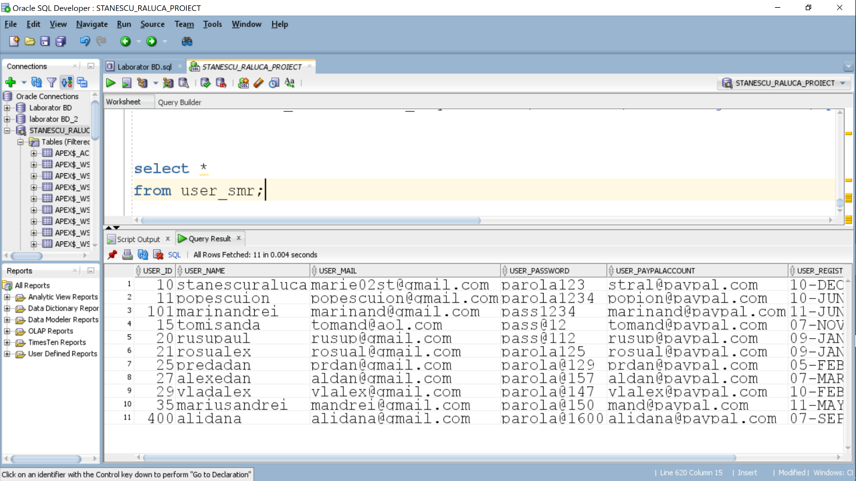

16.Formulati in limbaj natural si implementati in SQL o cerere ce utilizeaza operatia outer-join pe minimum 4 tabele.

